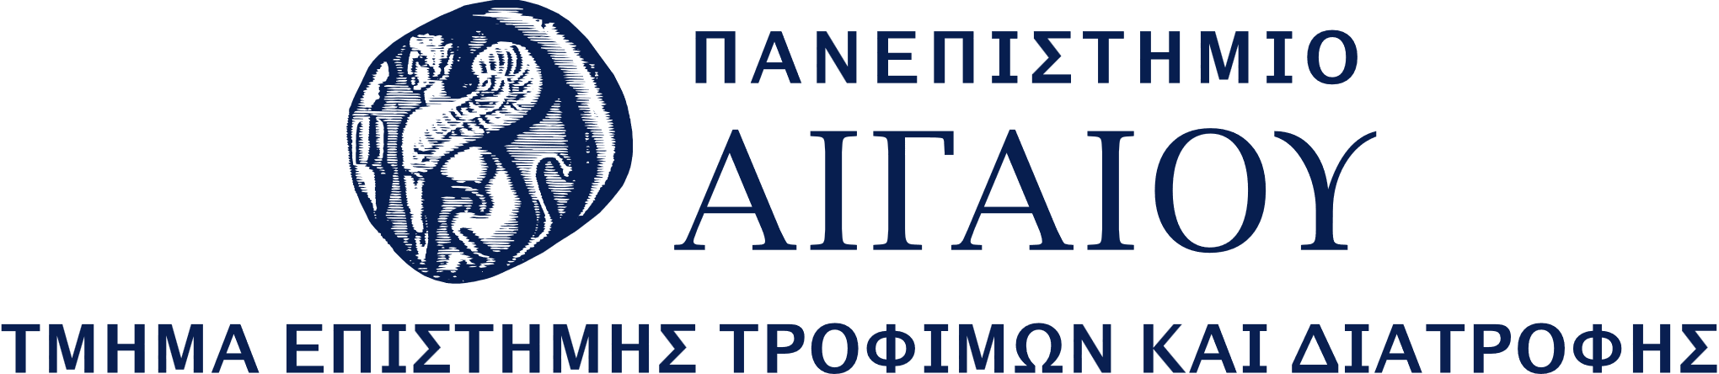

ΑΝΑΚΟΙΝΩΣΗ
Λήμνος, 15.10.2024
Προσκαλούνται οι φοιτητές/τριες του ΠΜΣ «Διατροφή Ευζωία και Δημόσια Υγεία» έτους εισαγωγής 2024 που επιθυμούν απαλλαγή από τα τέλη φοίτησης σύμφωνα με το άρθρο 86 του Ν. 4957/2022, να υποβάλλουν σχετική αίτηση από την Δευτέρα 21.10.2024 έως και την Τρίτη 29.10.2024
Η αίτηση και τα απαιτούμενα κατά περίπτωση δικαιολογητικά, όπως αναφέρονται στο άρθρο 5 της 108990/Ζ1/08.09.2022 Υ.Α, και ΦΕΚ 2515/26.04.2024/Αριθμ. 41714/Ζ1,υποβάλλονται από τους/τις ενδιαφερόμενους/νες ηλεκτρονικά σε ειδικά διαμορφωμένο πληροφοριακό σύστημα στη διεύθυνση:: https://nautilus.aegean.gr/didaktra εντός της οριζόμενης προθεσμίας.
Παρακαλείσθε όπως μελετήσετε τις κανονιστικές υπουργικές αποφάσεις που είναι αναρτημένες στο πληροφοριακό σύστημα.

Από τη Γραμματεία του Π.Μ.Σ.

